Day 7 TOEIC 700+
RC 기출문제집 — 능동태 vs 수동태
문제가 이 파일 안에 다 있어요 — Part 5 기출 5 + 변형 20 + Part 6 한 세트 + Part 7 두 세트
💬 오늘 이렇게 공부해요
위에서부터 차례로 풀면 돼요. 문제는 전부 이 문서 안에 있어요!
Part 5 1~5번은 태(능동/수동) 기출(7회분 전부 — 딱 5문항이라 전부 넣었어요), 6~25번은 기출 패턴으로 만든 변형 문제(Claude 제작)예요. 변형 문제는 목적어 유무·시제별 수동·수일치·자동사·4형식·5형식 수동·have + 목적어 + p.p.를 골고루 넣었어요. Part 6·7은 원본 시험지를 그림으로 넣었어요. 「Day07_2_RC기출_원본발췌.pdf」는 원본 페이지가 궁금할 때만 참고용으로 보면 돼요.
⏱ 권장 시간: Part 5 25문항 13분(문항당 30초) + Part 6 4문항 3분 + Part 7 10문항 11분 = 약 27분. 다 풀고 나서 뒤쪽 해설을 보세요.

A Part 5 기출 — 태 5문항 (실제 시험 문제)
실제 기출 7회분에 나온 능동태/수동태 문제 전부예요. 문장 끝 [ ]는 원래 시험 날짜와 번호예요.
1. Town Living is an award-winning documentary film that ------- the life of local artist Sandy Kirchoff. [2025-01-12 #118]
(A) was celebrated (B) to celebrate (C) celebrates (D) celebrating
2. Future staffing decisions ------- by management input based on performance reviews. [2025-02-09 #129]
(A) was influenced (B) will be influencing (C) can influence (D) may be influenced
3. The deadline for submitting project proposal ------- to allow for more thorough research and preparation. [2025-03-09 #130]
(A) have been extending (B) will extend (C) was extending (D) has been extended
4. Beginning next January, all Calleque customers ------- €5.00 more per month for basic mobile phone service. [2025-03-30 #113]
(A) charge (B) will be charged (C) have charged (D) are charging
5. The recent hiring of two technology specialists at Weisden Data ------- to help the business meet short-term goals. [2025-04-27 #123]
(A) to be needed (B) need (C) needing (D) was needed
B Part 5 변형 — 20문항 (Claude 제작, 기출 아님)
태 기출이 5문항뿐이라, 기출 패턴 그대로 단어와 상황만 바꿔 새로 만든 연습 문제로 25문항을 채웠어요. 학습지 PART A~E의 규칙(목적어 유무, 시제별 수동, 수일치, 자동사, 4형식·5형식 수동, have + 사물 + p.p.)을 골고루 넣었고, 오늘 단어장 단어도 섞었어요.
6. The new safety guidelines ------- to all employees last Monday. [Claude 제작]
(A) distributed (B) were distributed (C) distributing (D) will distribute
7. Ms. Ortiz ------- the contract with Hanbit Corporation yesterday afternoon. [Claude 제작]
(A) signed (B) was signed (C) signing (D) to sign
8. The annual charity concert ------- at Greenvale Hall every December. [Claude 제작]
(A) holds (B) is held (C) holding (D) has held
9. Sales of organic products ------- steadily over the past three years. [Claude 제작]
(A) were risen (B) raising (C) have risen (D) have been risen
10. The city council ------- funds for the new public library through an online campaign. [Claude 제작]
(A) raised (B) rose (C) was raised (D) risen
11. Each of the meeting rooms on the third floor ------- with a projector and a whiteboard. [Claude 제작]
(A) equip (B) are equipped (C) is equipped (D) equipping
12. Visitors are ------- to sign in at the reception desk before entering the building. [Claude 제작]
(A) require (B) requiring (C) requirement (D) required
13. The company's quarterly report ------- by the accounting team at the moment. [Claude 제작]
(A) reviews (B) has reviewed (C) is reviewing (D) is being reviewed
14. The opening ceremony for the new branch ------- place in the main lobby tomorrow morning. [Claude 제작]
(A) will take (B) will be taken (C) is taken (D) taking
15. The winner of the logo design contest ------- a $500 gift card at next week's ceremony. [Claude 제작]
(A) awards (B) awarding (C) will be awarded (D) will award
16. During the elevator inspection, employees are ------- to use the stairs on the east side. [Claude 제작]
(A) encourage (B) encouraging (C) encouraged (D) to encourage
17. Please have the signed documents ------- to the legal department by noon. [Claude 제작]
(A) send (B) to send (C) sending (D) sent
18. Our technicians ------- the new accounting software on all computers since Monday. [Claude 제작]
(A) have been installed (B) have been installing (C) was installed (D) installs
19. The expansion of the parking lot ------- until the end of the month because of heavy rain. [Claude 제작]
(A) has postponed (B) postponed (C) has been postponed (D) postponing
20. All original receipts must ------- together with the reimbursement form. [Claude 제작]
(A) submitted (B) submit (C) be submitted (D) submitting
21. Ms. Park ------- the position of regional manager, but she decided to stay in Seoul. [Claude 제작]
(A) has offered (B) offered (C) offering (D) was offered
22. The results of the customer satisfaction survey ------- at Friday's staff meeting. [Claude 제작]
(A) will be announced (B) will announce (C) announcing (D) has been announced
23. Mr. Diaz was very ------- with the improvement in his team's productivity this quarter. [Claude 제작]
(A) pleasure (B) please (C) pleased (D) pleasing
24. The package ------- to the wrong address, so it arrived two days late. [Claude 제작]
(A) sending (B) has sent (C) sent (D) was sent
25. Starting next month, a $5 delivery charge ------- to all online orders under $30. [Claude 제작]
(A) will be added (B) will add (C) adding (D) has added

C Part 6 기출 — 2025-01-26 143~146번 (광고)
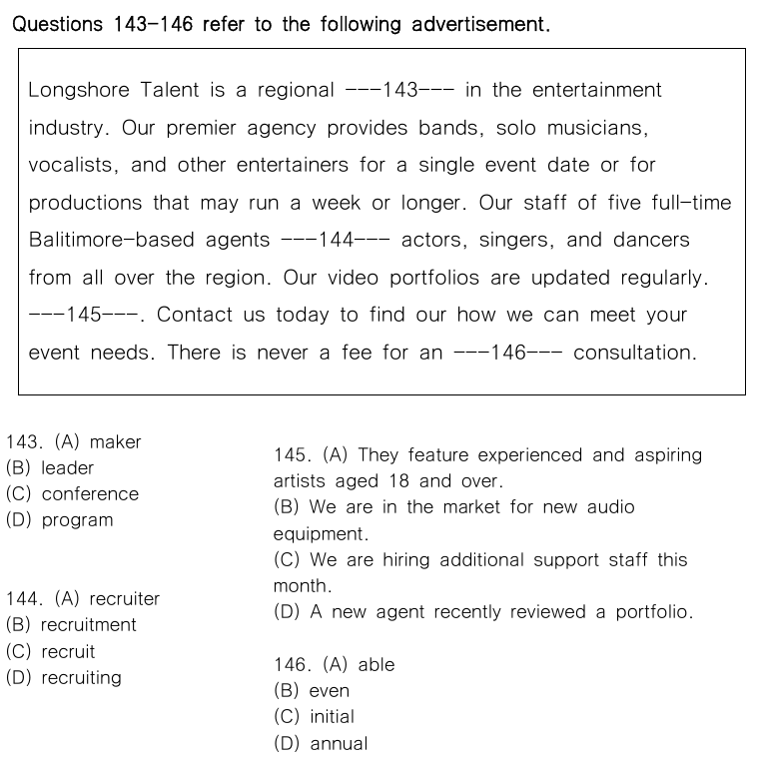
📊 원본 시험지 그대로 (2025-01-26 Part 6)

D Part 7 기출 — 2025-01-12 181~185번 (광고 + 사용자 리뷰)
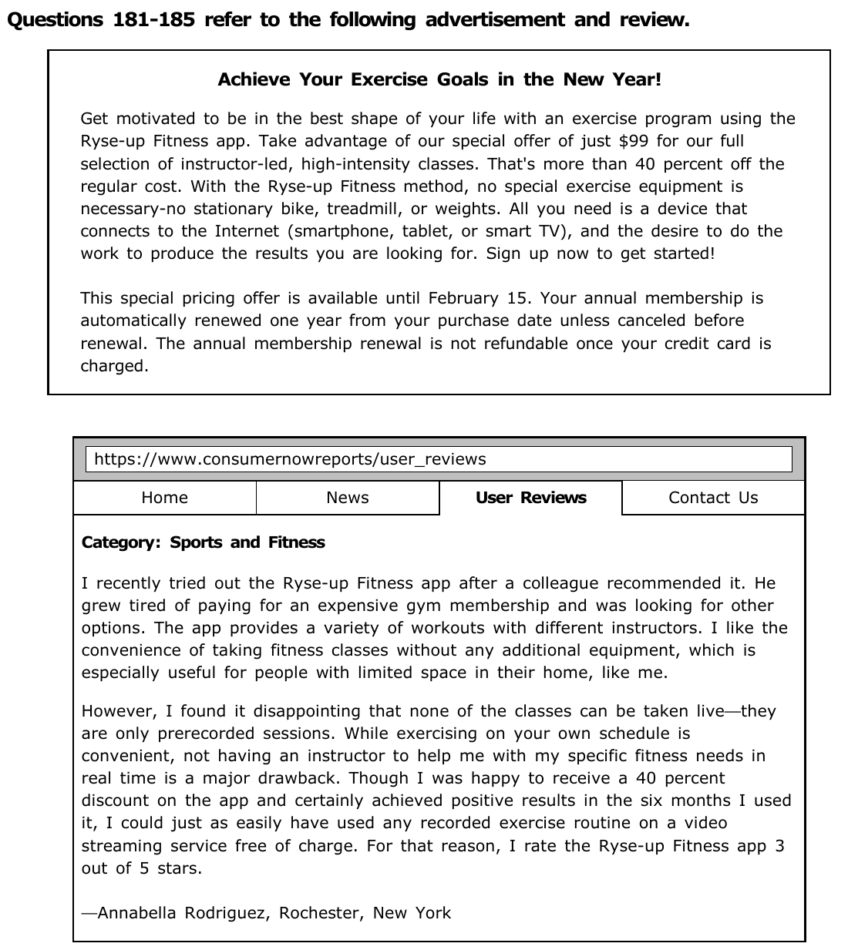
📊 원본 시험지 그대로 (2025-01-12 Part 7) — 지문

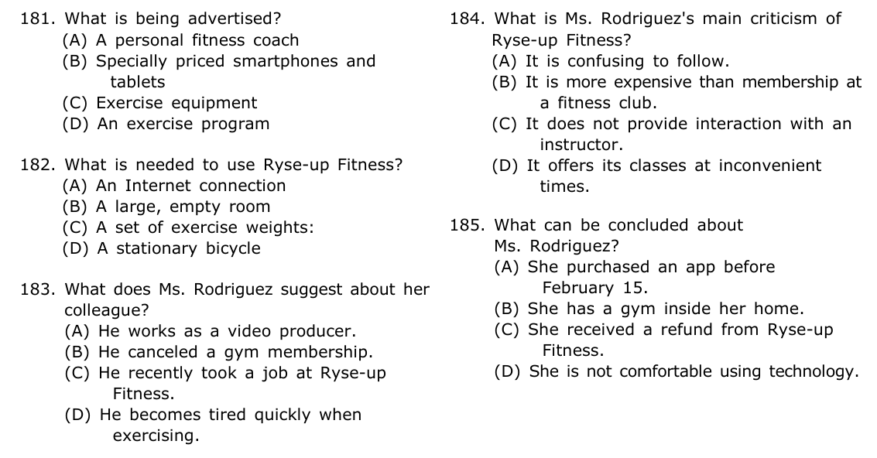
📊 문제 181~185

E Part 7 기출 — 2025-01-12 186~190번 (이메일 + 웹페이지 + 검색 결과)
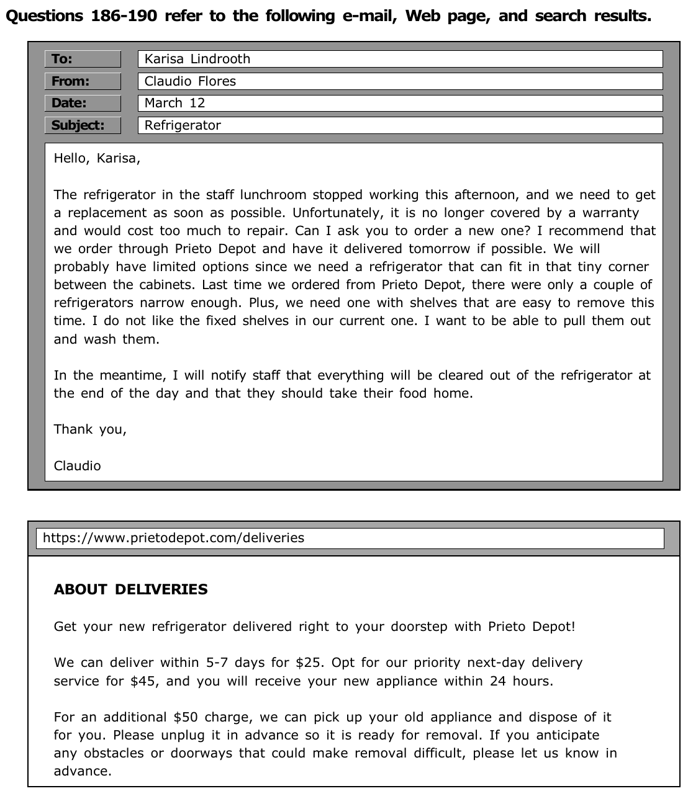
📊 원본 시험지 그대로 (2025-01-12 Part 7) — 지문 ①②

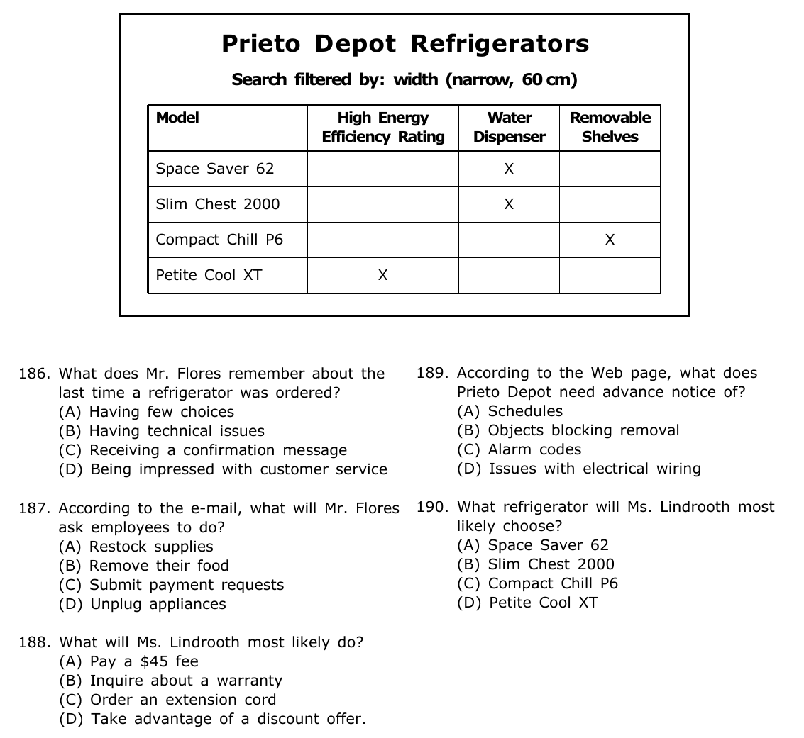
📊 지문 ③ 검색 결과 + 문제 186~190

✏️ 내 답 적기
번호 | 내 답 | 번호 | 내 답 | 번호 | 내 답
1 |  | 14 |  | P6 144
2 |  | 15 |  | P6 145
3 |  | 16 |  | P6 146
4 |  | 17 |  | P7 181
5 |  | 18 |  | P7 182
6 |  | 19 |  | P7 183
7 |  | 20 |  | P7 184
8 |  | 21 |  | P7 185
9 |  | 22 |  | P7 186
10 |  | 23 |  | P7 187
11 |  | 24 |  | P7 188
12 |  | 25 |  | P7 189
13 |  | P6 143 |  | P7 190

정답 및 해설
1 | 2 | 3 | 4 | 5 | 6 | 7 | 8 | 9 | 10 | 11 | 12 | 13
C | D | D | B | D | B | A | B | C | A | C | D | D

14 | 15 | 16 | 17 | 18 | 19 | 20 | 21 | 22 | 23 | 24 | 25
A | C | C | D | B | C | C | D | A | C | D | A

P6 143 | 144 | 145 | 146 | P7 181 | 182 | 183 | 184 | 185 | 186 | 187 | 188 | 189 | 190
B | C | A | C | D | A | B | C | A | A | B | A | B | C

해설의 '단서'는 빈칸 주변 몇 단어만 옮겼어요.
A Part 5 기출 — 태 5문항
1 ✔ 정답 (C celebrates) ① 목적어 있음 → 능동
단서: film that ___ the life of local artist
빈칸 뒤에 the life(목적어)가 있어요 → 능동. that의 선행사 film이 단수라 -s가 붙은 celebrates. '그 지역 예술가의 삶을 기리는 다큐멘터리 영화'.
오답: was celebrated(수동 — 뒤에 목적어가 있으면 ❌, 영화가 기려지는 게 아니라 삶을 기리는 쪽), to celebrate·celebrating(to부정사·-ing — that 절의 동사 자리를 못 채워요, Day 5 가짜 동사).
2 ✔ 정답 (D may be influenced) ② by + 행위자 → 수동 + 수일치
단서: decisions ___ by management input
by + 행위자(경영진의 의견)가 있고 목적어가 없어요 → 수동. 결정은 의견에 '영향을 받는' 쪽. 조동사 may + be + p.p. = '영향을 받을 수도 있다'.
오답: was influenced(수동은 맞지만 decisions는 복수 → was ❌, 그리고 Future(앞으로의) 결정에 과거형 ❌), will be influencing·can influence(능동 — 뒤에 목적어가 필요해요). (원본 OCR 'infiuence'는 influence로 고쳤어요)
3 ✔ 정답 (D has been extended) ③ 목적어 없음 + to부정사 → 수동
단서: The deadline ~ ___ to allow for more thorough research
마감일은 연장'되는' 것 + 빈칸 뒤에 목적어 없이 to allow(~하도록) → 수동. 현재완료 수동 has been + p.p. = '(지금까지) 연장되었다'.
오답: have been extending(능동 + 주어 deadline은 단수인데 have ❌), will extend·was extending(능동 — 목적어가 필요해요). 오답 하나하나에 '태 + 수일치' 함정이 겹쳐 있어요.
4 ✔ 정답 (B will be charged) ④ 4형식 수동 + 미래 신호어
단서: Beginning next January, all ~ customers ___ €5.00 more
뒤에 €5.00(명사)이 있어 능동처럼 보이지만, 고객은 요금을 '부과받는' 쪽이에요. charge + 사람 + 금액(4형식) → 사람 + be charged + 금액. 그리고 Beginning next January(내년 1월부터) = 미래 → will be charged.
오답: charge(고객이 요금을 '부과한다'? 뜻 ❌), have charged(현재완료 능동 — 미래 신호어와 안 맞아요), are charging(진행 능동 — 뜻 ❌). charge는 오늘 단어 0194!
5 ✔ 정답 (D was needed) ③ 목적어 없음 + to부정사 → 수동 + 수일치
단서: The recent hiring of two technology specialists ~ ___ to help
진짜 주어는 hiring(채용 — 단수). 채용은 '필요해지는' 쪽 + 뒤에 목적어 없이 to help → 수동 was needed. '단기 목표 달성을 돕기 위해 최근의 채용이 필요했다'.
오답: to be needed(to부정사 — 동사 자리 ❌), need(two specialists(복수)에 끌린 수일치 함정 + 능동이라 목적어 필요), needing(-ing 혼자 ❌).
B 변형 문제 20문항 (Claude 제작)
아래 목록은 변형 6번부터 순서대로예요 (목록 1 = 6번, 목록 20 = 25번). 각 줄의 'N번:'으로 문제 번호를 확인하세요.
1. (B) were distributed — 6번: 지침은 배포'되는' 것 + 뒤에 목적어 없이 to all employees → 수동. last Monday → 과거, guidelines(복수) → were (학습지 A-2, B-1)
2. (A) signed — 7번: 뒤에 the contract(목적어) → 능동. yesterday → 과거 (C-1). Corporation은 오늘 단어 0192
3. (B) is held — 8번: 콘서트는 개최'되는' 것 + 목적어 없음 → 수동. every December → 현재(반복). hold – held – held (A-3)
4. (C) have risen — 9번: rise(오르다)는 자동사라 수동 ❌ → have been risen·were risen 탈락. over the past three years → 현재완료 (C-2)
5. (A) raised — 10번: 뒤에 funds(목적어) → 능동 타동사 raise(모으다). rose는 자동사라 목적어를 못 가져요. raise는 오늘 단어 0196 (C-2 경고 상자)
6. (C) is equipped — 11번: Each of the + 복수명사 → 단수 동사 is (진단평가 오개념!) + be equipped with = ~을 갖추다 (B-2, B-3)
7. (D) required — 12번: be required to do = ~해야 한다 (5형식 수동, C-4). reception desk는 오늘 단어 0200
8. (D) is being reviewed — 13번: 뒤에 by the accounting team + at the moment(지금) → 진행 수동 is being + p.p. is reviewing은 능동이라 목적어 필요 (D-2). quarterly(0201), accounting(0189 account 친척)
9. (A) will take — 14번: take place(개최되다)는 자동사 표현 → 수동 ❌. tomorrow → will (C-2 경고 상자). opening ceremony는 오늘 단어 0206
10. (C) will be awarded — 15번: 뒤에 a $500 gift card가 있지만 우승자는 상을 '받는' 쪽 → 4형식 수동 (C-3, 기출 4번과 같은 구조). next week → 미래
11. (C) encouraged — 16번: be encouraged to do = ~하도록 권장되다 (C-4). encourage는 오늘 단어 0211
12. (D) sent — 17번: have + 사물(the documents) + p.p. = 서류가 보내지게 하다 (D-3). 서류는 스스로 보낼 수 없어요
13. (B) have been installing — 18번: 뒤에 the new accounting software(목적어) → 능동. since Monday → 현재완료진행. have been installed는 수동이라 목적어가 남으면 ❌ (D-2)
14. (C) has been postponed — 19번: 확장 공사는 연기'되는' 것 + 뒤에 목적어 없이 until ~ → 수동. 주어 expansion(단수) → has (B-2). expansion은 오늘 단어 0203
15. (C) be submitted — 20번: 조동사 must + be + p.p. (A-3 표). 영수증은 제출'되는' 것. receipt는 오늘 단어 0198
16. (D) was offered — 21번: 뒤에 the position이 있지만 Ms. Park은 자리를 '제안받은' 쪽 → 4형식 수동 (C-3). but she decided to stay = 제안받았지만 거절
17. (A) will be announced — 22번: 결과는 발표'되는' 것 + 목적어 없음 → 수동. results(복수)라 has been announced(단수) ❌, 그리고 Friday's meeting(앞으로) → 미래
18. (C) pleased — 23번: 사람(Mr. Diaz)이 기쁨을 '느끼는' 쪽 → be pleased with (D-4). improvement는 오늘 단어 0208
19. (D) was sent — 24번: 소포는 보내지는 쪽 + 목적어 없이 to the wrong address → 과거 수동. sent(과거 능동)는 '소포가 무언가를 보냈다'가 돼요
20. (A) will be added — 25번: 요금은 추가'되는' 것 + Starting next month → 미래 수동. charge(0194)는 여기선 명사 '요금'이에요

C Part 6 해설 (2025-01-26 143~146, 광고)
내용: 지역 엔터테인먼트 에이전시 Longshore Talent의 광고예요. 밴드·가수·연주자를 행사에 공급하고, 볼티모어의 에이전트 5명이 지역 전역에서 배우·가수·댄서를 모집한다, 영상 포트폴리오를 정기적으로 업데이트한다, 첫 상담은 무료라는 내용이에요.
143 ✔ 정답 (B leader) 어휘 · 명사 자리
단서: Longshore Talent is a regional ___ in the entertainment industry
a regional ___ in the industry = '업계의 지역 선두 업체'. a leader in ~ = ~ 분야의 선두 주자(광고 단골 표현).
오답: maker(제조업체 — 에이전시는 물건을 만들지 않아요), conference(회의), program(프로그램) — 회사 이름 뒤 is a ___로 어색해요.
144 ✔ 정답 (C recruit) 동사 자리 · 능동 (오늘 태!)
단서: Our staff of five full-time Baltimore-based agents ___ actors, singers, and dancers
주어(agents) 뒤에 동사가 없어요 → 동사 자리. 뒤에 actors, singers, and dancers(목적어)가 있으니 능동, 주어 agents가 복수라 -s 없는 recruit(모집하다). 오늘 학습지 C-1 그대로!
오답: recruiter(모집 담당자 — 명사), recruitment(모집 — 명사), recruiting(-ing 혼자 — 동사 ❌). Baltimore-based(볼티모어에 기반을 둔)도 be based in의 p.p. 모양이에요 (B-3).
145 ✔ 정답 (A They feature experienced and aspiring artists aged 18 and over.) 문장 삽입 · 지시어 They
앞 문장: Our video portfolios are updated regularly. (수동 — 포트폴리오는 업데이트되는 것!)
They = video portfolios → '포트폴리오에는 18세 이상의 경력자와 지망생 아티스트가 나온다'. 지시어 They가 바로 앞 복수명사 portfolios를 받아요.
오답: (B) 새 오디오 장비 구매 — 무관, (C) 지원 직원 채용 — 광고 대상(행사 고객)과 무관, (D) 새 에이전트가 포트폴리오를 검토했다 — 과거 한 번의 일이라 '정기적으로 업데이트'와 흐름이 안 맞아요.
146 ✔ 정답 (C initial) 어휘 · 형용사 자리
단서: never a fee for an ___ consultation
an + ___ + 명사(consultation) → 형용사 자리. '첫 상담에는 수수료가 없다' → initial(처음의). initial consultation은 광고 단골 표현이에요.
오답: able(~할 수 있는 — 명사 앞에서 이런 뜻 ❌), even(평평한·짝수의), annual(연례의 — 상담이 1년에 한 번? 어색해요). an이니 모음 소리로 시작하는 단어(initial, annual)로 좁힌 뒤 뜻으로 골라요.
D Part 7 해설 (2025-01-12)
181~185 내용: 운동 앱 Ryse-up Fitness의 신년 할인 광고 + 그 앱을 써 본 Annabella Rodriguez의 사용자 리뷰예요. 광고에 수동태 약관(is automatically renewed, is charged)이, 리뷰에 can be taken live, could have used(Day 6 조동사 + have p.p.)가 나와요.
181 ✔ 정답 (D An exercise program) 주제 · 첫 문장
단서: Get motivated ~ with an exercise program using the Ryse-up Fitness app.
광고 첫 문장에 '운동 프로그램'이 그대로 나와요. 광고 대상은 앱으로 듣는 강사 수업 = exercise program.
오답: (A) 개인 코치 — 리뷰에서 실시간 강사가 없다고 불평해요, (B) 스마트폰·태블릿은 '필요한 기기'일 뿐 판매 상품이 아니에요, (C) no special exercise equipment is necessary — 장비가 필요 없다고 했어요.
182 ✔ 정답 (A An Internet connection) 사실 확인 · 패러프레이징
단서: All you need is a device that connects to the Internet
'인터넷에 연결되는 기기만 있으면 된다' = 인터넷 연결이 필요하다.
오답: (B) 넓은 방 — 리뷰는 오히려 '집이 좁은 사람에게 좋다', (C)(D) 웨이트·실내 자전거 — 'no stationary bike, treadmill, or weights'라고 필요 없다고 했어요.
183 ✔ 정답 (B He canceled a gym membership.) 추론 · 동료
단서: He grew tired of paying for an expensive gym membership and was looking for other options.
비싼 헬스장 회원권에 돈 내는 게 지겨워서 다른 방법을 찾았다 → 회원권을 그만두었다고 추론할 수 있어요.
오답: (A) 영상 제작자, (C) Ryse-up에 취직 — 언급 없음, (D) 운동할 때 금방 지친다 — grew tired of(~에 싫증이 났다)를 '피곤하다'로 오해하게 만드는 함정!
184 ✔ 정답 (C It does not provide interaction with an instructor.) 사실 확인 · 수동태 문장이 단서
단서: none of the classes can be taken live ~ not having an instructor to help me ~ in real time is a major drawback
수업을 실시간으로 들을 수 없고(can be taken live — 조동사 + be + p.p.!) 강사가 실시간으로 도와주지 않는 게 큰 단점 = 강사와의 상호작용이 없다.
오답: (A) 따라 하기 어렵다 — 언급 없음, (B) 헬스장보다 비싸다 — 오히려 반대, (D) 불편한 시간 — 'exercising on your own schedule is convenient' 자기 시간에 할 수 있어 편하다고 했어요.
185 ✔ 정답 (A She purchased an app before February 15.) 이중 지문 연계 ⭐
단서 ①(리뷰): I was happy to receive a 40 percent discount on the app
단서 ②(광고): special offer of just $99 ~ more than 40 percent off ~ This special pricing offer is available until February 15.
40% 할인을 받았다 → 2월 15일까지만 있는 특별가로 샀다 → 2월 15일 전에 구매. purchase는 오늘 단어 0195, receive는 0197!
오답: (B) 집에 헬스장 — 오히려 공간이 좁아요, (C) 환불 — 'not refundable' 환불 불가 약관만 있고 받았다는 말은 없어요, (D) 기술이 불편 — 앱을 6개월 잘 썼어요.
186~190 내용: Claudio Flores가 동료 Karisa Lindrooth에게 직원 휴게실 냉장고 교체를 부탁하는 이메일 + Prieto Depot 배송 안내 웹페이지 + 폭 좁은 냉장고 검색 결과예요. 세 지문을 연결하는 삼중 지문 세트!
186 ✔ 정답 (A Having few choices) 사실 확인 · 패러프레이징
단서: Last time we ordered from Prieto Depot, there were only a couple of refrigerators narrow enough.
폭이 충분히 좁은 냉장고가 두어 개뿐이었다 = 선택지가 적었다(few choices). 바로 앞 'We will probably have limited options'도 같은 뜻이에요.
오답: (B) 기술 문제, (C) 확인 메시지, (D) 고객 서비스 감동 — 지문에 없어요.
187 ✔ 정답 (B Remove their food) 사실 확인 · 미래 수동이 단서
단서: everything will be cleared out of the refrigerator at the end of the day and that they should take their food home
냉장고가 비워질 것이니(will be cleared out — 미래 수동!) 음식을 집에 가져가라 = 음식을 치우라고 요청.
오답: (A) 비품 보충, (C) 결제 요청서 제출 — 언급 없음, (D) 가전 플러그 뽑기 — 웹페이지에서 '고객'에게 하는 요청(Please unplug it)이지 Flores가 직원에게 하는 말이 아니에요.
188 ✔ 정답 (A Pay a $45 fee) 이중 지문 연계 ⭐
단서 ①(이메일): have it delivered tomorrow if possible
단서 ②(웹페이지): Opt for our priority next-day delivery service for $45
내일 배송되게 하려면(have it delivered — have + 사물 + p.p.!) 다음 날 배송 서비스 $45를 내야 해요.
오답: (B) 보증 문의 — 이미 보증이 끝났어요(is no longer covered by a warranty), (C) 연장 코드 — 언급 없음, (D) 할인 — 웹페이지에 할인 이야기가 없어요.
189 ✔ 정답 (B Objects blocking removal) 사실 확인 · 패러프레이징
단서: If you anticipate any obstacles or doorways that could make removal difficult, please let us know in advance.
제거를 어렵게 할 장애물(obstacles)이나 출입구를 미리 알려 달라 = 제거를 막는 물건.
오답: (A) 일정, (C) 경보 코드, (D) 전기 배선 — 'Please unplug it in advance'는 플러그를 뽑으라는 거지 배선 문제를 알리라는 게 아니에요.
190 ✔ 정답 (C Compact Chill P6) 삼중 지문 연계 ⭐
단서 ①(이메일): we need one with shelves that are easy to remove ~ I want to be able to pull them out and wash them.
단서 ②(검색 결과): 폭 좁은(narrow, 60cm) 모델 4개 중 Removable Shelves(분리형 선반)에 X 표시가 있는 건 Compact Chill P6 하나뿐.
오답: (A)(B) 정수기(Water Dispenser)만 있음, (D) 고효율 등급만 있음 — 이메일에서 원한 조건이 아니에요.
태 문항 중 틀린 게 있으면 학습지 '태 문제 판단 4단계'로 돌아가서 빈칸 뒤 목적어를 확인했는지, 4형식 수동(will be charged €5.00)을 놓쳤는지 확인해요. Part 6·7에서도 are updated(145), can be taken live(184), will be cleared out(187), have it delivered(188)처럼 수동태가 단서가 됐어요. 동사 3부작 끝! 오늘도 정말 수고 많았어요! 🙌

